Глава 17

РЕГАЗИФИКАЦИЯ СЖИЖЕННЫХ УГЛЕВОДОРОДНЫХ ГАЗОВ

17.1. Естественная регазификация

Ранее было отмечено, что СУГ транспортируются и хранятся в сжиженном виде. Однако потребителями СУГ используются в газообразном состоянии, т.е. до подачи сжиженного газа непосредственно в газовую сеть его необходимо регазифицировать (испарить).
Естественная регазификация осуществляется за счет тепла, поступающего из окружающей среды. Так, например, для подземных резервуаров для регазификации используется тепло грунта, а для надземных – тепло окружающего воздуха.
В течение года непрерывно происходят изменения температур грунта и окружающего воздуха, что, в свою очередь, влияет на процесс регазификации СУГ. Так, например, в зимнее время происходит отвод тепла от верхних слоев грунта в окружающий воздух, а из нижних слоев грунта, за счет теплопроводности, подводится небольшое количество тепла, которое было аккумулировано за летний период. В летнее время верхний слой грунта аккумулирует тепло, накопленное в течение дня и отдает его в ночное время суток. Вследствие чего происходит сглаживание градиента температуры между грунтом и прилегающим к нему воздухом.
При использовании баллонов производительность в значительной степени зависит от режима потребления. При расходе газа потребителем меньше оптимальной производительности баллона, температура СУГ остается неизменной. В случае же увеличения расхода газа потребителем, температура и давление СУГ в баллоне понижаются до определенной величины. Однако и в том и в другом случаях для процесса регазификации используется аккумулированное тепло. Заметный тепловой поток появляется при градиенте температуры между температурой жидкой фазы СУГ и окружающим воздухом равным 5…6 ⁰С.
Регазификация в подземных резервуарах является более надежной и экономичной, по сравнению с надземной. Степень надежности газоснабжения обусловлена правильным выбором количества резервуаров и определения максимального расхода газа при расчетных диаметрах газораспределительных сетей. В этих резервуарах испарение жидкой фазы происходит за счет теплообмена между окружающим грунтом и самим резервуаром. На процесс испарения жидкой фазы большое влияние оказывает также и режим потребления газа в течение суток. В различные периоды года образуется и различный по величине тепловой поток. Так, например, в зимнее время года постоянный тепловой поток поступает к резервуару из глубинных слоев грунта. Летом же количество теплового потока возрастает за счет тепла, поступающего к резервуару, от нагретых поверхностных слоев грунта. Поэтому, когда проводят расчет испарительной способности подземного резервуара, то принимаются самые неблагоприятные условия для его работы (самая низкая температура грунта; минимальное наполнение; постоянное давление). Экспериментально установлено, что минимальное наполнение подземного резервуара должно находиться в интервале 50…30%. При расчете учитываются также физико-химические свойства компонентов, входящих в состав СУГ, коэффициент теплопроводности грунта, а также площадь смоченной поверхности резервуара.
На основании многолетнего опыта эксплуатации подземных резервуаров установлено, что для резервуаров емкостью 2.5 м³ и 5 м³ среднерасчетные испарительные способности составляют 4.5 м³/ч и 9 м³/ч соответственно.

17.2. Искусственная регазификация

В настоящее время происходит постоянный рост потребления СУГ. Поэтому возникает задача более экономичного использования всех компонентов, входящих в газовую смесь и особенно бутана. Основными преимуществами искусственной регазификации являются: постоянство состава испаренного газа; небольшой объем для хранения СУГ; возможность использования СУГ с большим содержанием бутана; значительное увеличение (в 3…5 раз) испарительной способности по сравнению с естественной регазификацией.
Установки искусственной регазификации, вместе с тем, имеют и ряд существенных недостатков: необходимость обеспечения внешними источниками тепла; применение сложной автоматики безопасности и регулирования испарительного процесса; постоянный контроль и обслуживание испарительных установок; вероятность попадания в газопроводы газового конденсата.
Установки с искусственным испарением снабжены испарителями различных конструкций. По конструкции теплопередающих поверхностей они подразделяются на: испарители прямого обогрева и испарители непрямого обогрева. Первая группа испарителей характеризуется тем, что тепло от теплоносителя передается непосредственно сжиженному газу через стенку трубопровода. К ним относятся: змеевиковые, трубчатые, оросительные и огневые испарители. Вторая группа испарителей характеризуется тем, что тепло, которое получает сжиженный газ через стенку трубопровода, передается промежуточным газом или жидкостью, которые обогреваются теплоносителем. К испарителям, работающим по такому принципу, можно отнести: огневой испаритель с водяной ванной и электрический. В первом случае в качестве промежуточного теплоносителя выступает азот или гелий, а во втором – азот.
По используемой схеме процесса регазификации испарители бывают: емкостные, проточные и комбинированные.
В зависимости от вида теплоносителя, используемого для регазификации, испарители бывают: водяные, паровые, масляные, электрические и огневые.

17.2.1. Емкостные испарители

К ним относятся групповые резервуарные установки (ГРУ) как подземные с естественным испарением сжиженных газов, так и установленные в подземных отапливаемых камерах. Процесс регазификации СУГ в подземных резервуарах был описан выше, а в резервуарах, установленных в отапливаемых камерах, он заключается в следующем. Теплый воздух от нагревательных приборов передает тепло стенке резервуара, которая, в свою очередь, передает тепло сжиженному газу. Это тепло приводит к испарению жидкой фазы в резервуаре. Образовавшаяся при этом паровая фаза через регулятор давления передается непосредственно потребителю. Установки регазификации газа такого типа имеют, по сравнению с установками естественной регазификации, ряд достоинств: постоянство испарительной способности независимо от климатических условий. К недостаткам этой установки следует отнести: большие капитальные и эксплуатационные затраты; необходимость наличия двух внешних источников энергии – электрической и тепловой.
На подземных резервуарах устанавливаются электрические регазификаторы типа РЭП-2.5 и РЭП-2.5 А. Схема установки подземного электрического регазификатора представлена на рис. 18.1. Она состоит из резервуара 1, емкостью 2.5 м³, взрывозащищенной коробки 5 с электронагревателем 2, электроконтактного манометра 7 во взрывобезопасном исполнении, электрошкафа 4, а также автоматики безопасности и регулирования. В электрошкафу размещены реле, предохранители, пакетный переключатель и сигнальная лампочка. Коробка 5 вместе с электронагревателем 2 и температурным реле крепятся на фланце патрубка 3. Патрубок при помощи сварки крепится в свободную заглушку 8 подземного резервуара. Электрооборудование, размещенное на заглушке подземного резервуара, закрывается кожухом 6. Электрошкаф 4 размещается на расстоянии не менее 5 м от предохранительных клапанов и устанавливается на специальной стойке.
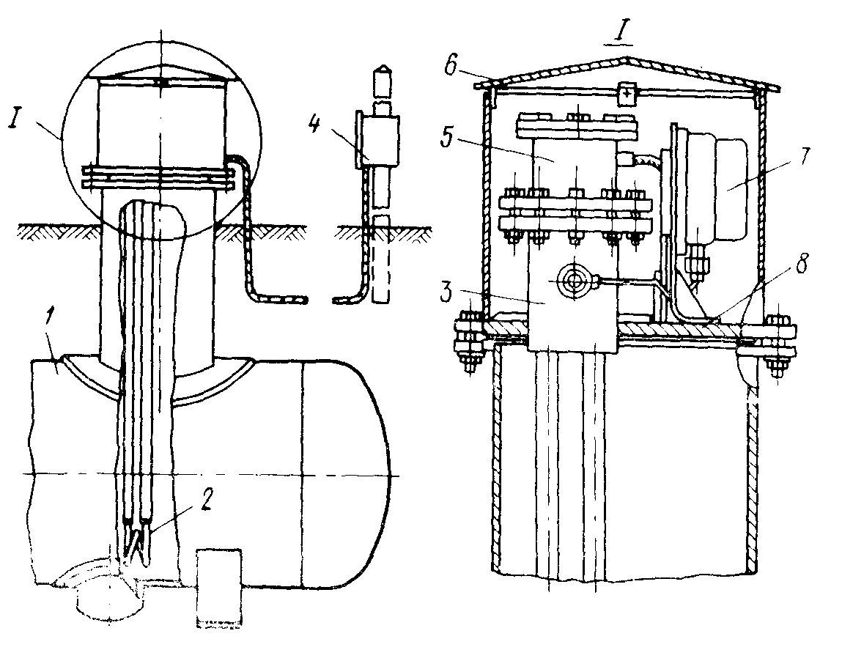

Рис. 17.1 схема подземного резервуара с электрическим регазификатором
1 – резервуар; 2 – электронагреватель; 3 – патрубок; 4 – электрошкаф; 5 – коробка
с электронагревателем; 6 – съемный колпак; 7 – электроконтактный манометр;
8 - заглушка

Процесс испарения СУГ в подземных резервуарах с электрическими регазификаторами происходит за счет тепла, полученного от электронагревателя, помещенного в жидкую фазу. Регулирование подвода тепла к жидкой фазе осуществляется автоматически при помощи электроконтактного манометра в зависимости от расхода газа. При увеличении расхода газа будет происходить снижение давления в резервуаре и при достижении его нижнего предела (0.005 МПа), произойдет включение электронагревателя. При достижении давления в резервуаре верхнего заданного предела
(0.15…0.3 МПа) произойдет отключение электронагревателя от сети. На случай, когда при достижении верхнего предела давления, не сработал на отключение электроконтактный манометр, предусмотрена установка теплового реле, которое отключит электронагреватель при температуре газа в резервуаре +25 ⁰С. При снижении температуры в резервуаре произойдет замыкание теплового реле и снова включится электронагреватель.
Электрический регазификатор РЭП-2.5 А отличается от РЭП-2.5 лишь тем, что в нем электроконтактный манометр выполнен в обычном исполнении. Поэтому он устанавливается вне взрывоопасной зоны (в электрошкафу). Достоинствами указанных регазификаторов являются: меньшие капитальные затраты, чем у выносных испарителей; отсутствие автоматики защиты газопроводов, от попадания в них жидкой фракции.
К недостаткам электрических регазификаторов следует отнести: фракционный характер испарения СУГ; небольшая испарительная способность (10…15 м³/ч); необходимость установки дополнительного резервуара с глухим фланцем для монтажа регазификатора; больший расход металла; необходимость частой замены перегоревших нагревателей.
При транспортировке паровой фазы СУГ от резервуара к жилым домам, во избежание образования конденсата, газопроводы необходимо прокладывать ниже зоны промерзания грунта с устройством тепловых спутников. В случае невозможности выполнить указанные выше условия необходимо предусмотреть обогрев конденсатосборников.

17.2.2. Проточные испарители

На рис. 18.2 представлена схема проточного испарителя СУГ, разработанного институтом МосгазНИИпроект. Он состоит из цилиндрического сосуда, установленного вертикально. Внутри этого сосуда установлен змеевик и поплавок с выходным клапаном. Для входа в испаритель жидкой фазы, в его днище вварена трубка с накидной гайкой. В верхней части испарителя имеется крышка, которая при помощи фланца крепится к его корпусу. В крышке имеется клапан для выхода паров СУГ и плавкий предохранитель во избежание взрыва в случае пожара.

Рис. 17.2 Малогабаритный испаритель СУГ
Принцип действия этого испарителя заключается в следующем. Жидкая фаза из подземного резервуара поступает через входной патрубок в корпус испарителя и контактирует со змеевиком. По змеевику непрерывно циркулирует теплоноситель (горячая вода) с температурой до 80 ⁰С. При контакте жидкой фазы с горячей поверхностью змеевика, происходит интенсивное испарение газа, который через выходной патрубок подается потребителю. При увеличении расхода газа потребителями давление газа в пространстве между змеевиком и корпусом испарителя понизится, что приведет к повышению уровня жидкой фазы СУГ. Повышение уровня жидкой фазы приведет к контакту ее с большим количеством витков змеевика, а, следовательно, и к большей интенсивности ее испарения. При резком повышении расхода газа потребителями произойдет дальнейшее повышение уровня жидкой фазы внутри испарителя, что, в конечном счете, может привести к возможности попадания в систему газоснабжения жидкой фазы. Для предотвращения попадания жидкой фазы в систему газоснабжения в верхней части испарителя имеется поплавок, который при подъеме уровня жидкости выше установленного предела, перекроет клапан, установленный на выходном патрубке.
С этого момента жидкая фаза начнет интенсивно испаряться и давление в испарителе повышается. Повышение давления в испарителе приводит к снижению уровня жидкости в нем, а градиент давления на выходном патрубке и в испарителе заставит клапан находиться в верхнем положении, хотя поплавок начнет опускаться. Это не позволит газу пройти в систему газоснабжения с давлением выше заданного. Последующее включение испарителя в работу осуществляется только после выяснения и устранения причин резкого повышения расхода газа.
К достоинствам такого испарителя относятся: простота конструкции; сравнительно простая автоматика безопасности и регулирования.

Недостатками испарителя являются: отключение потребителей газа, как при превышении заданной испарительной способности, так и при кратковременном прекращении подачи горячей воды; строительство специального помещения для испарителя; возможность замерзания воды в змеевике при небольших скоростях циркуляции.
На рис. 17.3 представлена конструкция трубчатого испарителя с плавающей головкой. Принцип действия этого испарителя заключается в следующем. Жидкая фаза СУГ из подземного резервуара, за счет избыточного давления в нем, подается в межтрубное пространство испарителя через штуцер 5. Теплоноситель поступает через штуцер 2, расположенный в верхней части аппарата. После чего теплоноситель распределяется по трубкам 3, проходит их и выходит в нижней части испарителя через патрубок 7. Жидкая фаза СУГ, попадая на нагретые поверхности теплообменных труб, интенсивно испаряется. Насыщенные пары СУГ, пройдя верхнюю часть испарителя, перегреваются и поступают через штуцер 1 и регулятор давления непосредственно потребителю. К штуцерам 4 крепится уровнемерное стекло, служащее для контроля за количеством жидкой фазы СУГ, поступающей в испаритель.
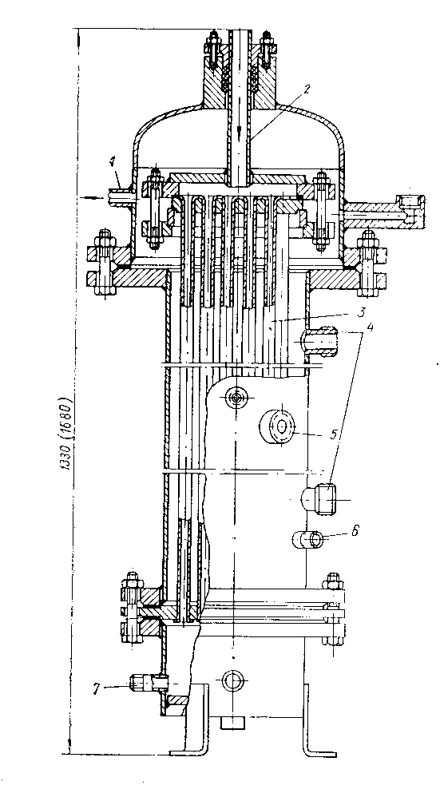
Оросительные (пленочные) испарители также являются проточными. К оросительным испарителям относятся вертикальные пленочные и форсуночные аппараты. На рис.18.4 представлена конструкция пленочного испарителя. Он состоит из корпуса 1, выполненного из трубы диаметром 125 мм. С внешней части трубы, на длине 750 мм, имеется рубашка испарителя 2, внутри которой циркулирует теплоноситель (горячая вода, пар). Жидкая фаза СУГ поступает в испаритель снизу через трубу 9. На этой трубе установлены каплеотбойники 8. Из подводящей трубы 9 жидкая фаза поступает в специальный испаритель, в котором происходит равномерное распределение ее по внутренней поверхности оросителя. Стекая вниз, вдоль внутренней поверхности испарителя, в виде тонкой пленки жидкости, происходит интенсивное испарение жидкой фазы. Пары газа, свободно проходя через специальные отверстия в каплеотбойниках, поднимаются в верхнюю часть испарителя. После чего газ проходит сепаратор 5, в котором происходит дополнительное отделение капель жидкой фазы от газа и направляется потребителю.
Рис. 17.3 Кожухотрубный испаритель
1, 2, 4, 5, 6 – штуцер; 3 – трубки; 7 – патрубок
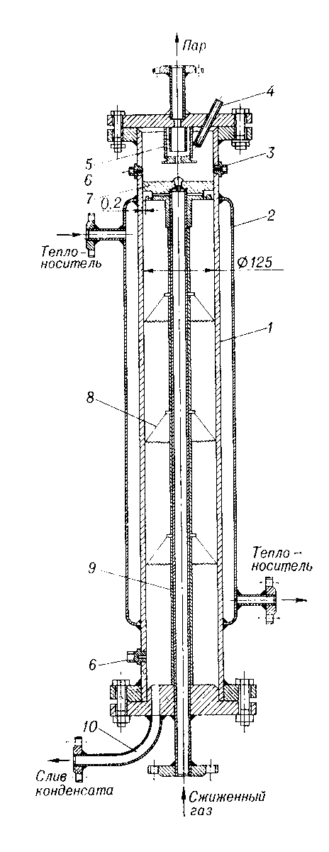
В нижней части испарителя имеется патрубок 10 для слива неиспарившегося СУГ. К штуцерам 6 крепится уровнемерное устройство, а к штуцеру 3 – предохранительный клапан и манометр. Для измерения температуры газа в верхней крышке испарителя имеется патрон для установки термометра.
Рис. 17.4 Вертикальный пленочный
испаритель
1 – корпус; 2 – рубашка; 3, 6 – штуцер;
4 – патрон; 5 – сепаратор; 7 – ороситель;
8 – каплеотбойник; 9, 10 – труба .
Принцип действия пленочного испарителя заключается в следующем. Жидкая фаза СУГ поступает в трубу 9. Пройдя трубу 9, она попадает в радиальные отверстия, заполняя при этом кольцевой желобок и далее, переливаясь через специальный бортик, стекает тонкой пленкой по внутренней поверхности испарителя. Образовавшиеся в результате испарения пары жидкой фазы, через специальные отверстия отводятся в верхнюю камеру испарителя.
К достоинствам данного испарителя можно отнести: большой коэффициент теплопередачи; небольшие габаритные размеры; отсутствие большого количества жидкой фазы в испарителе (малая инерционность при выходе на рабочий режим); безопасность (не происходит замерзания конденсата).
К недостаткам следует отнести: необходимость в выделении специального помещения с системами отопления и приточно-вытяжной вентиляции; зависимость от внешних источников тепла.
На рис.18.5 представлена конструкция форсуночного испарителя. Корпус испарителя представляет собой теплообменный аппарат типа «труба – в трубе». Жидкая фаза СУГ подается вначале на форсунки 7, в которых происходит ее диспергирование, а затем во внутреннюю полость камеры испарителя 5. Для изменения расхода жидкости, идущей на форсунки, имеются угловые вентили. Для обеспечения более равномерной температуры по всей длине испарителя теплоноситель подается с двух сторон, а охлажденная вода и конденсат отводятся с одной стороны. Для предотвращения повышения давления газа у потребителей сверх установленного предела на выходном трубопроводе установлен предохранительный клапан 6.

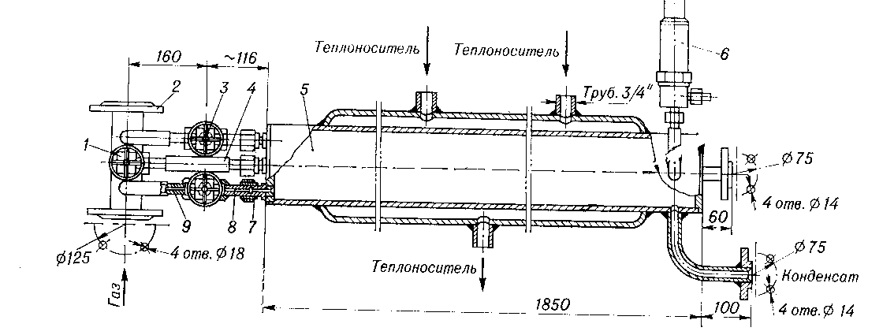

Рис. 17.5 Форсуночный испаритель:1,3 - вентиль; 2 – фланец; 4 – трубка соединительная; 5 – камера испарителя; 6 – клапан предохранительный; 7 – форсунка; 8 – ниппель соединительный; 9 – прокладка паронитовая.

Преимуществами таких испарителей по сравнению с другими типами являются: удобство обслуживания; простота конструкции; небольшие габариты.
К основным недостаткам форсуночных испарителей относятся: невозможность создания естественной автоматизации процесса испарения (как в змеевиковых и трубчатых испарителях), что приводит к скачкообразному изменению давления газа непосредственно у потребителей; возможность прекращения пленочного режима испарения в зимнее время.
На основании указанных особенностей работы форсуночных испарителей можно сделать вывод о том, что их можно рекомендовать использовать для газоснабжения промышленных потребителей, желательно с равномерным потреблением газа.
На рис.18.6 представлена конструкция малогабаритного испарителя типа ИМЭ-10М. Он состоит из корпуса 9, выполненного из стали. Внутри него установлен электронагреватель 8. Испаритель размещают в шкафу. Принцип действия испарителя заключается в следующем. Жидкая фаза СУГ под давлением собственных паров поступает по трубопроводу из резервуара в корпус испарителя 9. Жидкая фаза, заполняющая корпус испарителя, контактирует с электронагревателем. В результате чего, происходит интенсивное испарение жидкой фазы. Образовавшаяся при этом паровая фаза, пройдя регулятор давления газа, направляется потребителю. При уменьшении расхода газа или его прекращении, давление газа в испарителе продолжает расти, что приведет к вытеснению жидкой фазы из корпуса испарителя обратно в резервуар.
К достоинствам испарителя ИМЭ-10М по сравнению с электрическим испарителем типа РЭП можно отнести: отсутствие фракционного испарения СУГ; наличие развитой поверхности нагрева.
К недостаткам следует отнести: небольшую единичную испарительную способность; сложность в обслуживании и регулировке системы автоматики.
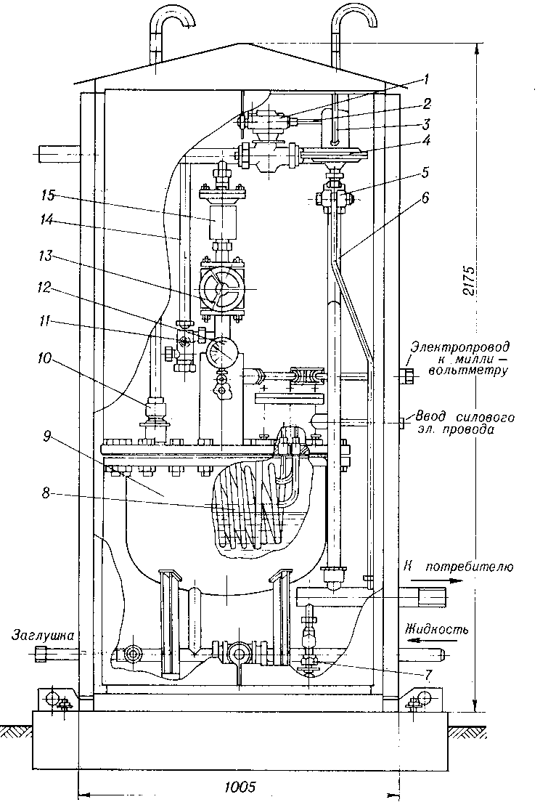

Рис 17.6 Схема резервуарной установки с испарителями ИМЭ-10М
1 – клапан отсекатель; 2, 6 – трубка импульсная; 3, 14 – свеча; 4 – регулятор давления; 5 – кран запорный; 7 – вентиль запорный; 8 – электронагреватель; 9 – корпус;
10 – клапан предохранительный; 11 – кнопка разгрузки; 12 – манометр; 13 – вентиль расходный; 15 – клапан отсекатель.
На рис.17.7 изображена конструкция электрического испарителя с промежуточным теплоносителем типа ИЭПТ-10. Он состоит из сосуда 3, который заполняется промежуточным теплоносителем. В сосуд вмонтирован электронагреватель 2. Клеммы для подключения электропитания выведены из сосуда и помещены в коробку во взрывобезопасном исполнении. Змеевик 1 выполнен из бесшовной трубы.
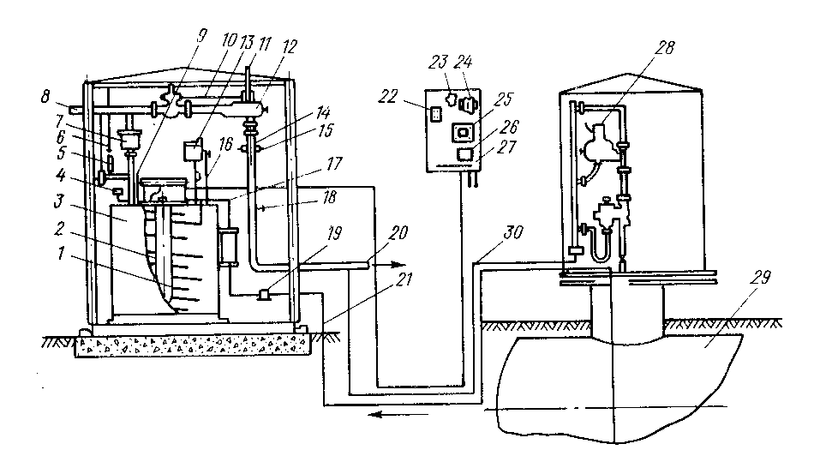
Рис. 17.7 Принципиальная схема электрического испарителя ИЭПТ-10 с
промежуточным теплоносителем:
1 – змеевик испарительный; 2 – электронагреватель; 3 – сосуд с промежуточным теплоносителем; 4 – манометр; 5 – клапан предохранительный сбросной; 6 – свеча; 7 – поплавковый клапан-отсекатель; 8 – трубопровод обвязки двух испарителей по паровой фазе высокого давления; 9 – контрольный термометр; 10, 14 – импульсная трубка;
11 – клапан-отсекатель; 12, 28 – регулятор давления газа типа РД-32М; 13 – расширительный бачок;15 – кран газовый низкого давления; 16 – трубка для залива промежуточного теплоносителя; 17 – температурное реле; 18 – кран; 19 – фильтр; 20 – трубопровод паровой фазы; 21 – трубопровод жидкой фазы; 22 – магнитный пускатель;
23 – промежуточное реле; 24 – переключатель; 25 – предохранитель; 26 – амперметр; 27 – электрошкаф; 29 – подземный расходный резервуар; 30 – трубопровод байпасный паровой фазы низкого давления

Принцип действия ИЭПТ-10 заключается в следующем. Жидкая фаза поступает из подземного резервуара 29 по трубопроводу 21 непосредственно в испарительный змеевик 1. Перемещение жидкой фазы по трубопроводу осуществляется за счет давления паровой фазы, находящейся в подземном резервуаре. В испарительном змеевике происходит испарение жидкой фазы СУГ за счет тепла, получаемого им от промежуточного теплоносителя. Температура нагрева промежуточного теплоносителя постоянно контролируется и регулируется температурным реле 17. Образовавшаяся в результате испарения паровая фаза проходит последовательно через клапан-отсекатель 11, регулятор давления 12 и далее по газопроводу 20 поступает непосредственно потребителю.
На рис.17.8 представлена конструкция малогабаритного проточного погружного испарителя с промежуточным теплоносителем типа МПИ.

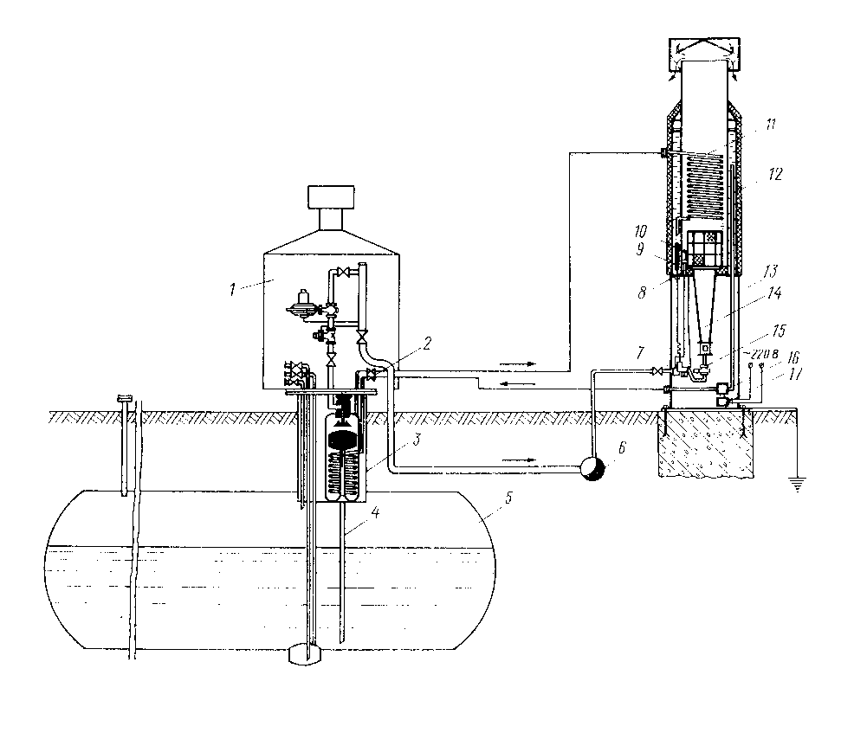
Рис. 17.8 Малогабаритный проточный погружной испаритель с промежуточным теплоносителем: 1 – редукционная головка резервуара; 2 – вентили на входной и выходной линиях теплоносителя; 3 – малогабаритный проточный испаритель; 4 – патрубок забора жидкой фазы; 5 – подземный резервуар сжиженных газов вместимостью 2.5 или 5 м³;
6 – подземный газопровод низкого давления (дворовый); 7 – блок автоматики терморегулирования и безопасности горения; 8 – термопара; 9 – датчик температуры теплоносителя; 10 – запальная горелка; 11 – змеевиковый теплообменник; 12 – заборный патрубок горячего теплоносителя; 13 – автоматический газовый подогреватель;
14 – газовая горелка инфракрасного излучения типа «фонарь»; 15 – автоматический клапан; 16 – центробежный насос с подачей 1.3…1.8 м³/ч; 17 – однофазный электродвигатель мощностью 0.4 кВт.

В нем испаритель представляет собой проточный испаритель, который монтируется непосредственно внутри горловины резервуара. К днищу испарителя крепится труба для забора жидкой фазы из подземного резервуара. В качестве теплоносителя, служащего для нагрева жидкой фазы, используется минеральное масло или антифриз. Теплоноситель подогревается в газовом подогревателе 13. Газовый подогреватель представляет собой конструкцию типа «труба в трубе». Во внутренней полости подогревателя размещены змеевиковый теплообменник 11 и газовая горелка 14.
Принцип действия испарителя МПИ заключается в следующем. При наличии расхода газа потребителями давление паровой фазы в самом испарителе снизится. В результате чего, вследствие перепада давления, жидкая фаза СУГ будет поступать в испаритель по трубе 4. При снижении расхода газа потребителями, подача теплоносителя прекращается, и жидкая фаза постепенно заполнит пространство, в котором размещен змеевиковый испаритель. Для предотвращения попадания жидкой фазы в газопровод в верхней части испарителя имеется поплавок, который, при увеличении уровня жидкой фазы выше допустимого предела, перекроет клапан. Одновременно с этим откроется другой клапан, который соединяет паровые фазы резервуара и газопровода и дальнейшая подача газа потребителям будет осуществляться за счет естественного испарения жидкой фазы из резервуара. При возрастании расхода газа потребителями теплоноситель поступит в испаритель и нагреет жидкую фазу. Это приведет к возрастанию давления внутри испарителя, в результате чего, уровень жидкой фазы в испарителе будет снижаться, и часть ее будет вытесняться обратно в резервуар.
Одновременно с уровнем жидкой фазы будет опускаться и поплавок, который под собственным весом будет опускаться вместе с уровнем жидкости и отключит паровое пространство резервуара и соединит газопровод с испарителем. Подача газа потребителям в этом случае будет осуществляться за счет испарения жидкой фазы, поступающей в испаритель и нагреваемой в змеевиковом теплообменнике.
К достоинствам такого испарителя относятся: небольшие капитальные затраты (отсутствие необходимости в строительстве специально отапливаемого помещения); независимость работы от внешних источников тепла.
Недостатком испарителя является: снижение испарительной способности при отключении электроэнергии.
В последние годы все шире начинают использоваться огневые испарители. На рис.17.9 представлена конструкция огневого испарителя типа ИГПО-15.
В состав основных элементов этого испарителя входят: теплообменник; газовая горелка, а также автоматика безопасности и регулирования. В свою очередь, теплообменник 1 включает в себя: змеевик, выполненный из термостойкой стали; топочную камеру; кожух. Причем змеевик охватывает топочную камеру снаружи, которая имеет цилиндрическую форму. Теплообменник крепится к опорной плите испарителя. На выходном участке змеевика размещен терморегулятор 2.

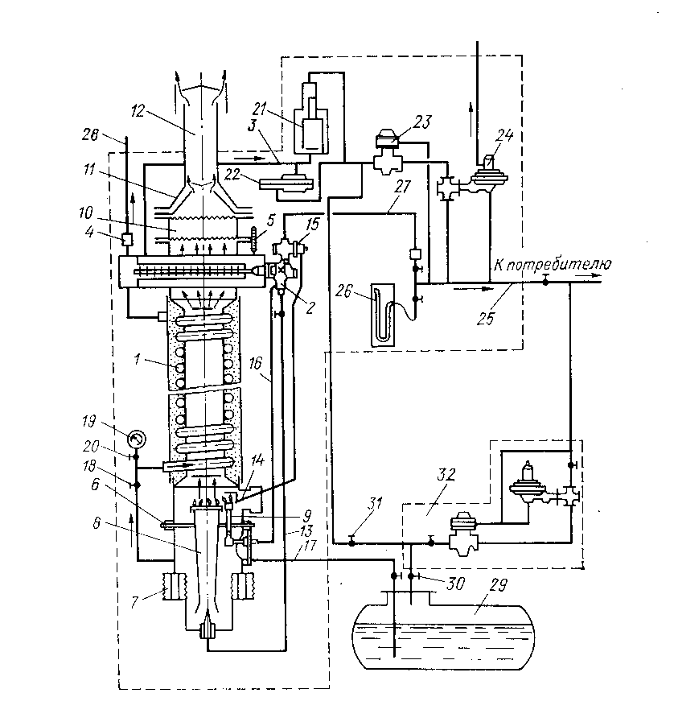

Рис. 17.9 Схема резервуарной установки с испарителем ИГПО-15
1 – теплообменник; 2 – терморегулятор; 3 – линия для отвода паровой фазы; 4 – предохранительный сбросной клапан; 5 – термометр; 6 – опорная плита; 7 – воздушная коробка; 8 – рабочая горелка; 9 – запальная горелка; 10 – пламеискрогаситель;
11 – тягопрерыватель; 12 – дымовая труба; 13 – труба для подвода газа; 14 – термопара; 15 – электромагнитный клапан; 16 – труба подвода газа к запальной горелке; 17 – линия подвода жидкой фазы газа; 18, 20, 30,31 – вентиль; 19 – манометр;
21 – предохранительный поплавковый клапан; 22 – узел разгрузки поплавкого клапана; 23 – предохранительный запорный клапан; 24 – регулятор давления газа низкого давления; 25 – отводящий трубопровод; 26 – манометр; 27 – трубопровод соединительный; 28 – свеча; 29 – расходный резервуар; 32 – редукционная головка

Отвод паровой фазы осуществляется по газопроводу 3. На сбросной линии 28 установлен предохранительный сбросной клапан 4. Температура газа измеряется при помощи термометра 5. В нижней части испарителя, под опорной плитой, установлен короб 7. Внутри этого короба имеется газогорелочное устройство 8 и запальник 9. Над топочной камерой теплообменника установлен огнепреградитель 10. Далее по ходу движения, топочные газы проходят тягопрерыватель 11 и затем выбрасываются в атмосферу через дымовую трубу 12. Газ к газогорелочному устройству подается по газопроводу 13. Для контроля за горением газогорелочного устройства испаритель оснащен автоматикой безопасности. В состав автоматики безопасности входят: запальник, термопара 14, электромагнитный клапан 15. Запальник служит для розжига рабочей горелки в начальный период или в момент ее погашения в процессе работы.
Газ к запальной горелке поступает по газопроводу 16. Термопара является датчиком. Импульс от термопары подается через блок автоматики на исполнительный механизм, т.е. на электромагнитный клапан. В том случае, когда газогорелочное устройство работает в оптимальном режиме, в термопаре индуцируется термо э.д.с., которая с помощью усилителя удерживает сердечник соленоида электромагнитного клапана в открытом положении, обеспечивая подачу газа к рабочей горелке. В случае же погасания пламени на рабочей горелке, запальная горелка попытается ее разжечь, и, если эта попытка будет безуспешной, то спай термопары начнет остывать, термо э.д.с. начнет уменьшаться, что приведет, в свою очередь, к закрытию предохранительного клапана и к отсечке газа от газогорелочного устройства. Жидкая фаза поступает из резервуара 29 по трубопроводу 17. Этот трубопровод оснащен вентилями 18, 20 и манометром 19. Для предотвращения попадания жидкой фазы в газовую линию на газопроводе 3 установлен поплавковый клапан 21 вместе с узлом разгрузки 22. На линии редуцирования установлен предохранительный запорный клапан 23, регулятор давления 24, Кроме того, имеется обводная линия (байпас) 25. Давление газа в газопроводе измеряется при помощи манометра 26. Подвод газа к газогорелочному устройству осуществляется от газопровода 27, соединенного с обводной линией.
Принцип действия испарителя ИГПО-15 заключается в следующем. Жидкая фаза СУГ из подземного резервуара 29, под действием давления паровой фазы поступает в теплообменник 1. В теплообменнике происходит нагрев и испарение жидкой фазы. Регулирование температуры подогрева паровой фазы производится при помощи терморегулятора.
При повышении окружающей температуры более 30 ⁰С в испарителе предусмотрена возможность естественной регазификации. Для этого следует открыть вентили 30 и 31, соединив тем самым паровое пространство резервуара с газопроводом, по которому газ поступает к потребителю. Кроме того, при наличии у резервуара редукционной головки 32, имеется возможность подавать паровую фазу из резервуара непосредственно в газопровод.
Преимуществами огневого испарителя являются: возможность работы без внешних источников энергии; отсутствие необходимости в специальном помещении.
К недостаткам в работе огневого испарителя следует отнести: возможность конденсации влаги на холодных поверхностях нагрева; невысокая единичная испарительная способность.

17.2.3. Регазификаторы с комбинированной схемой испарения

К регазификаторам такого типа относится электрический испаритель-приставка к подземным резервуарам, представленный на рис.18.10
Он включает в себя корпус 4, к которому присоединены при помощи трубопровода два глубинных вентиля 5. Кроме того, в состав его входят автоматика безопасности и регулирования. Корпус испарителя выполнен в виде вертикального цилиндра с днищем. На днище установлен электронагреватель 3. В верхней части корпуса испарителя, к патрубку 6, присоединяется предохранительный сбросной клапан. Вентиль 5 предназначен для отключения испарителя от резервуара и состоит из корпуса, разъемного шпинделя и тарельчатого клапана 7. При помощи технологических трубопроводов корпус испарителя-приставки связан с жидкой и паровой фазами подземного резервуара.
Принцип действия испарителя заключается в следующем. При отборе газа потребителем жидкая фаза поступает в испаритель-приставку. В нем происходит испарение жидкой фазы за счет тепла, выделяемого электронагревателем. Паровая фаза поднимается по испарителю вверх и затем поступает в газопровод. В случае максимального газопотребления отбор паровой фазы осуществляется как из испарителя, так и из резервуара, в котором испарение жидкой фазы происходит за счет тепла грунта. При минимальном потреблении газа, часть паров вытесняется обратно в резервуар.
Достоинствами данных испарителей являются: простота конструкции; удобство обслуживания.
К недостаткам работы испарителя относятся: небольшая единичная испарительная способность; большая установленная электрическая мощность.
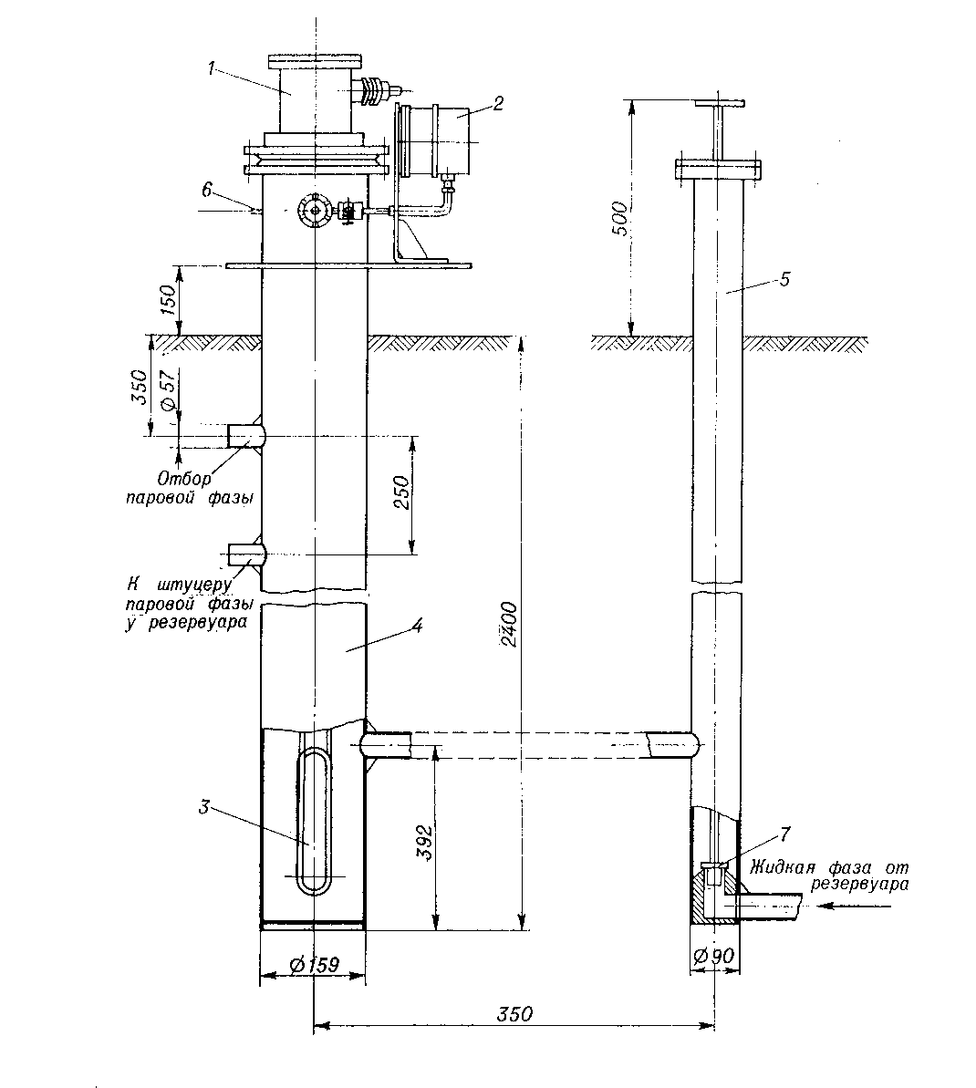

Рис. 17.10 Испаритель-приставка с погружным электронагревателем
1 – коробка взрывозащищенная; 2 – манометр сигнализирующий; 3 – электронагреватель; 4 – корпус; 5 – вентиль глубинный; 6 – патрубок для предохранительного клапана; 7 – клапан тарельчатого типа

